COMUNICATO STAMPA

Maison Laviniaturra apre le porte del suo atelier all’arte
con la mostra "Arcipelaghi Sospesi”
di Mirta Tagliati

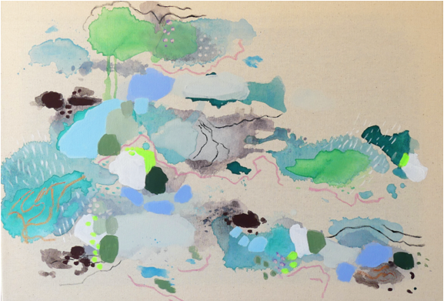
Mirta Tagliati, Arcipelaghi 3

Dal 17 maggio al 5 giugno 2022, ore 17-19
Via dei Sabbioni 9, Bologna
Dal lunedì al sabato su appuntamento

Martedì 17 maggio 2022 alle ore 17.30, presso Maison laviniaturra, noto atelier della fashion designer bolognese Lavinia Turra, inaugura la mostra Arcipelaghi Sospesi dell’artista Mirta Tagliati. L’atelier, all’interno di un’affascinante villa anni Cinquanta che si affaccia sui Giardini Margherita, sceglie Mirta Tagliati per dare il via nel proprio spazio ad un ciclo di mostre, tutte dedicate ad artiste donne.

Ad Arcipelaghi Sospesi di Mirta Tagliati seguirà:

- Marina Gasparini, Atlas - dal 9 giugno al 20 luglio 2022
- Alessandra Calò, Herbarium. I fiori sono rimasti rosa, dal 15 settembre al 22 ottobre

L’obiettivo di tali mostre-evento è quello di creare un luogo di incontro dove poter far confluire mondi diversi ma sinestetici: l’arte nelle sue diverse forme e la moda come espressione di alto artigianato, una parola che la stilista ama per descrivere il lavoro di chi utilizza le mani per dar vita a qualcosa di unico, come un abito; perché il fashion design mai deve essere un mondo chiuso, ma sempre un mondo di continue sollecitazioni, influenze e fascinazioni.
La stilista, che ha vestito nomi importanti dello spettacolo, quali ad esempio Isabella Ferrari e Jodie Foster, oltre a dar vita alle sue note collezioni prêt-à-couture, crea spesso allestimenti concettuali d’immagine che ne riflettono l’ispirazione.

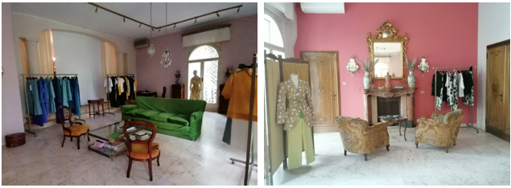

“L’incontro” ha quindi dato vita al progetto della mostra Arcipelaghi sospesi, all’interno della quale Mirta Tagliati presenta una selezione di sue opere, frutto di un’osservazione più che decennale dei processi creativi dei bambini e della genesi dei loro segni grafici, che ha portato l’artista ad esplorare un mondo di forme e colori che, intrecciandosi, generano metafore e narrazioni intimiste.
Il dialogo tra segni e colori apparentemente casuali raccontano la sua visione delle relazioni umane e di un “paesaggio” comune, sereno e complesso nello stesso tempo. Nella sua pittura le forme si scompongono, si dilatano, a volte alleggerendosi, altre ancorandosi le une alle altre, trasformando la tela in un racconto aperto ed evocativo per chi l’osserva, un momento di sosta, di sospensione e di ristoro.
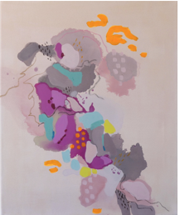
Come scrive Marinella Paderni nel testo critico della mostra: “L’incontro con la pittura di Mirta Tagliati è uno di quei momenti di stupore segreto che ci allevia dai rumori eccessivi del presente. I suoi dipinti vogliono rappresentare paesaggi dell’anima, territori incerti e indefiniti abitati da “isole” di colore che si muovono nello spazio della composizione come arcipelaghi sospesi. Parlano dell’esistenza, della condizione umana, disegnano traiettorie che ci conducono verso mondi lontani tracciando possibili rotte di salvezza, lontano dalla grevità dell’oggi. Davanti alle sue immagini si viene pervasi da una sensazione di astrazione e di distanza dalla pesantezza della realtà, che lascia posto alla riscoperta di nuove possibilità dell’essere.
In questo suo ciclo di lavori inediti - realizzati espressamente per la mostra Arcipelaghi sospesi presso l’atelier di Lavinia Turra - la materia soffice dei pastelli a olio conferisce un’immediatezza al dialogo tra segni e forme che paiono fluttuare sulle superfici e scivolare nello spazio della tela come terre galleggianti alla ricerca di nuovi assetti. Trasmettono un senso di gioia e di leggerezza, di ritrovata libertà dell’essere”.

Con questa serie di lavori l’artista approfondisce un tema a lei caro, l’essere umano come isola, non solitaria, ma ancorata ad altre, in una definizione di arcipelaghi sospesi in un tempo incerto.

I colori contrastano con la gravità del senso di precarità delle terre emerse e incerte, mentre i segni - realizzati prevalentemente con pastelli ad olio- tracciano possibili rotte di salvezza. Le sue immagini sono portatrici di speranza come qualità dell’essere di un’umanità percepita alla deriva.

Il testo critico della mostra è a cura di Marinella Paderni.

La mostra troverà collocazione quindi nella grande sala dell’atelier insieme ad alcuni abiti della collezione Primavera/Estate 22.
Un evento esclusivo, durante il quale sarà possibile ammirare e acquistare bluse d’artista numerate: capi unici creati grazie alla collaborazione tra la stilista e l’artista.

LAVINIA TURRA
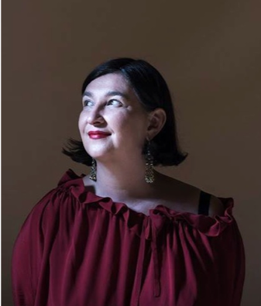
Nata a Bologna, cresciuta fra donne che tagliavano e cucivano, ha frequentato da bambina antiche sartorie e imparato l'amore per questo lavoro.
Il suo mestiere nasce e cresce con l'uso delle mani, che conoscono e usano non solo i colori e le matite, ma soprattutto le stoffe e i tessuti, adoperando forbici, ago e filo. Arriva a questo lavoro attraverso un'attrazione e una lunga strada di "connivenze" e "complicità" legate all'arte, alla pittura, al teatro.
Curiosa per natura, la relazione personale e l'ascolto sono alla base del suo modo di “vestire” perché l’abito, “deve rappresentare la donna e non travestirla”.
Nel 2017 fonda Maison laviniaturra, sentendo la necessità di uno spazio che non solo offra ma accolga, come solo una “casa” sa fare.
L’apertura della Maison coincide anche con l’inizio della collaborazione creativa con la figlia Cecilia Torsello, rinnovamento e fresca energia del brand.
Un prodotto 100% Made in Italy, tessuti di ricerca, forme timeless e dettagli all’avanguardia: Maison laviniaturra propone una propria idea di lusso, legato all’etica di produzione, all’individualità e ispirata alla cultura del bello.

MIRTA TAGLIATI
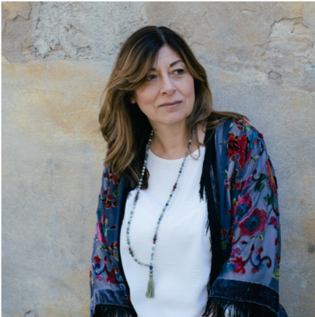
Mirta Tagliati (Roma, 1966) vive e lavora a Bologna. Ha conseguito il diploma in Design presso l’Isia di Faenza e, contemporaneamente agli studi, ha avuto l’opportunità di ampliare la sua formazione con Bruno Munari, perfezionandosi in tecniche per la didattica artistica: un’esperienza particolarmente significativa che l’ha portata a dedicarsi alla creazione artistica e agli atelier d’arte per bambini e adulti. Nel frattempo si è specializzata in Arteterapia. Da alcuni anni si è concentrata sulla ricerca artistica in ambito pittorico esponendo in mostre collettive e personali, in spazi pubblici e gallerie private, in Italia e all’estero.

INFO UTILI

Arcipelaghi Sospesi di Mirta Tagliati

DOVE: Maison laviniaturra, via dei Sabbioni 9, Bologna
INAUGURAZIONE: martedì 17 maggio ore 17.30
QUANDO: Dal 18 maggio al 5 giugno 2022
ORARI: dal lunedi al sabato, 17 - 19
Su appuntamento. Per visitare la mostra è necessario telefonare al 320 9188304

CONTATTI MAISON LAVINIATURRA
FACEBOOK: Maison laviniaturra
INSTAGRAM: maisonlaviniaturra
SITO: maison laviniaturra

UFFICIO STAMPA
CULTURALIA DI NORMA WALTMANN



051 6569105 - 392 2527126
info@culturaliart.com
www.culturaliart.com
Facebook: Culturalia
Instagram: Culturalia_comunicare_arte
Linkedin: Culturalia di Norma Waltmann
Youtube: Culturalia

